ОДЕЖДА ОБУВЬ ГОЛОВНЫЕ УБОРЫ
 | 1 занятие | 2 занятие
Развитие словаря | Обогащение и активизация предметного словаря: название предметов одежды, обуви, головных уборов: юбка, брюки, пиджак, жилет, пальто, сапоги, тапочки, берет, кепка и др. Детали одежды: манжеты, воротник, капюшон, петли, пояс, голенище, козырек, помпон, поля, носок, подошва, шнурки.  Обогащение и активизация словаря глаголов: одевать (кого?), надевать (что?), шить, выбирать, вышивать, вязать, зашивать, гладить, стирать, мыть.  Обогащение и активизация словаря признаков: классификация одежды, обуви, головных уборов: женская, мужская, детская, летняя, зимняя, нижнее бельё, праздничная, рабочая, домашняя. Из какого материала сшита: кожаная, соломенная, трикотажная, шерстяная, меховая и др. Качественные прилагательные: чистая, красивая, удобная, опрятная, аккуратная, модная, нарядная, грязная.  Обогащение и активизация словаря наречий: чисто, красиво, удобно, опрятно, аккуратно, модно, нарядно, грязно.
Формирование грамматического строя речи | 1. Обучение словообразованию:  - с помощью уменьшительно-ласкательных суффиксов (юбочка, брючки, пиджачок, кепочка, сапожки т.д.) («Назови ласково»)  - относительные прилагательные (кожаная, соломенная, трикотажная, шерстяная, меховая и т.д.) («Из чего какая?»)  2. Согласование существительного с прилагательным и числительным «Сосчитай до 5»: нарядное платье, зеленая футболка,  Зимнее пальто, домашний халат.  3. Словоизменение существительных в род. пад. мн. ч. (футболок, рубашек и т.д. – «один-много») | 1. Закрепление умения словообразования:  - относительные прилагательные («Из чего какая?»)  2.Согласование существительных и прилагательных (вязаный шарф, вязаная кофта, вязаное пальто) («Исправь ошибку»)  3.  Употребление предлога без («Закончи предложение»)
Развитие связной речи | Закрепление умения составления описательного рассказа о предмете одежды по мнемотаблице. | Обучение составлению описательного рассказа о том, во что одет ребенок. Сначала отгадывание загадки логопеда «О ком говорю?»
Развитие психических функций | 1. Развитие зрительного внимания, памяти, восприятия «Что лишнее»  2. Развитие логического мышления (дешифровка вспомогательных картинок мнемотаблицы)  3. Развитие слухового и вербального внимания и памяти («Сядет тот, на ком белая футболка, черные шорты…») | 1. Развитие зрительного восприятия: «Узнай предмет одежды (обуви, головных уборов) по силуэту, по контуру, по пересекающимся контурам»  2. Развитие зрительного внимания, логического мышления («4 лишний», «найди 2 одинаковых предмета»)  3. Развитие сенсорных представлений, восприятия.

Беседа об одежде, обуви, головных уборах.
- Назови женские одежду, женскую обувь, головные уборы; мужские одежду, обувь, головные уборы.
- Покажи и назови детали на своей одежде: воротник, манжеты, пуговицы, рукав, карманы.
Детали на обуви: голенище, каблук, ремешки, шнурки, язычок.
Детали на головных уборах: козырёк, помпон.
- Послушай слова, выдели лишнее
Одежду стирают, купают, гладят, сушат.
Одежду моют, чистят, отжимают, складывают.
Обувь покупают, шьют, чистят, стирают.
Головные уборы вяжут, носят, пилят, снимают.
- Игра «Из чего — какой?»:
Закончи фразу.
Туфли из кожи —…
Сапоги с мехом —…
Сапоги из резины —…
Тапочки из замши —…
Косынка из ситца —…
Шапка из меха —…
Шляпка из соломы —…

(Брюки из шерсти - шерстяные. И т. д.)
Пиджак из шерсти — ....
Платье из шелка — ....
Шуба из меха — ....
Куртку из кожи — ....
Плащ из кожи — ....
Футболка из трикотажа — ....
Сарафан для лета — ...
Майка для детей — .... Брюки для мужчин —…
Куртка для осени — .... Пальто для зимы — зимнее.
Халат для дома — .... Блуза для женщин — .... Плащ для весны, осени — демисезонный
- Игра «Один – много».
Взрослый называет один предмет, ребенок – много (чего?)
Футболка (много футболок),
Носки (много носков), платье (много платьев),
Пиджак (много пиджаков), плащ (много плащей),
Юбка (много юбок), рубашка (много рубашек),
Туфли (туфель), сапоги (много сапог),
тапки (много тапок), ботинки (много ботинок),
валенки (много валенок).
- Игра «Четвертый лишний»:
- Сандалии, туфли, сапоги, брюки;
- Рубашка, юбка, пиджак, галстук;
- Шуба, шарф, футболка, пальто;
- Косынка, шляпа, сандалии, берет;
- Сапоги, валенки, ботинки, тапки.
7. «Сосчитай до 5»: Нарядное платье, зеленая футболка, зимнее пальто, домашний халат.
8. Расскажи, во что ты сегодня одет?
(указать предмет одежды (обуви, головного убора),
их цвет, из какого материала сшиты)
Например: на мне синяя фланелевая рубашка, коричневые шерстяные шорты,
коричневые трикотажные колготки, красные замшевые тапки.
Раскрась 4-ый лишний предмет в каждом ряду

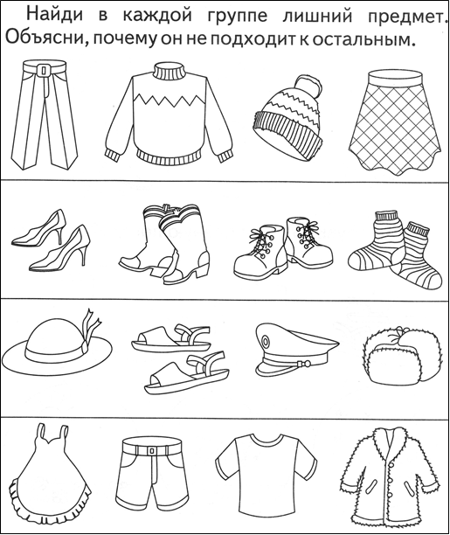

Раскрась предметы одежды и обуви и назови их детали
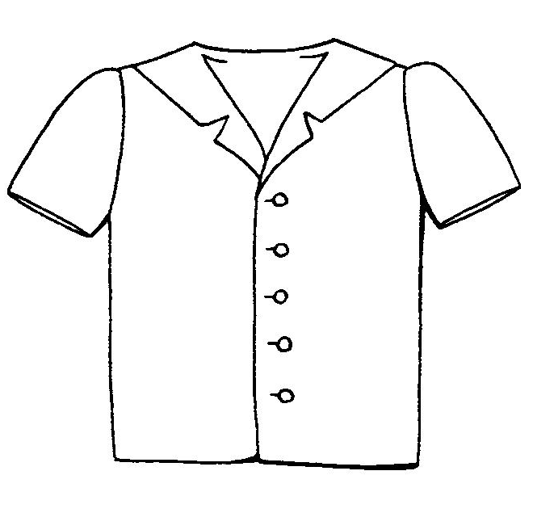
(у обуви - подошва, носок, пятка, каблук, голенище, у одежды – рукав, манжета, воротник, пуговица, лямка и др.)

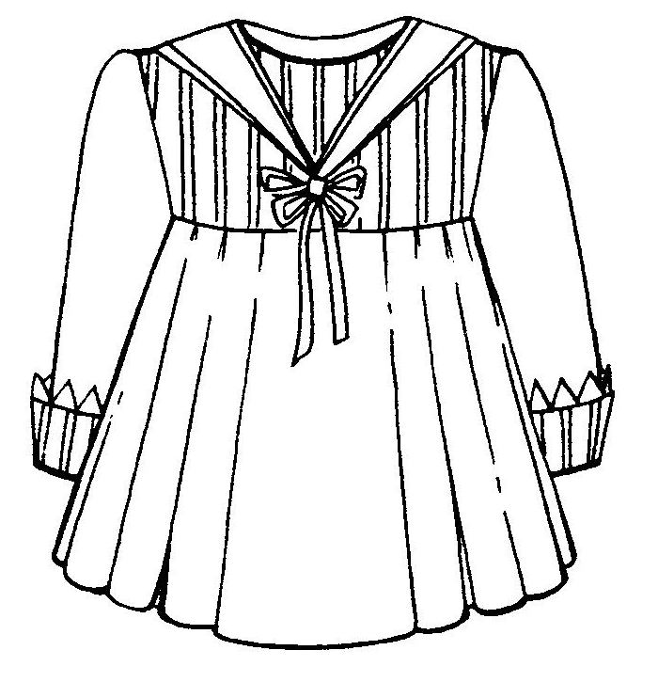

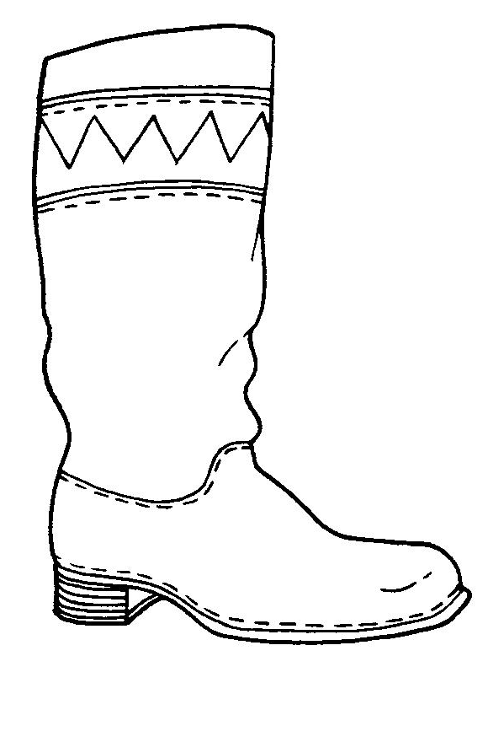

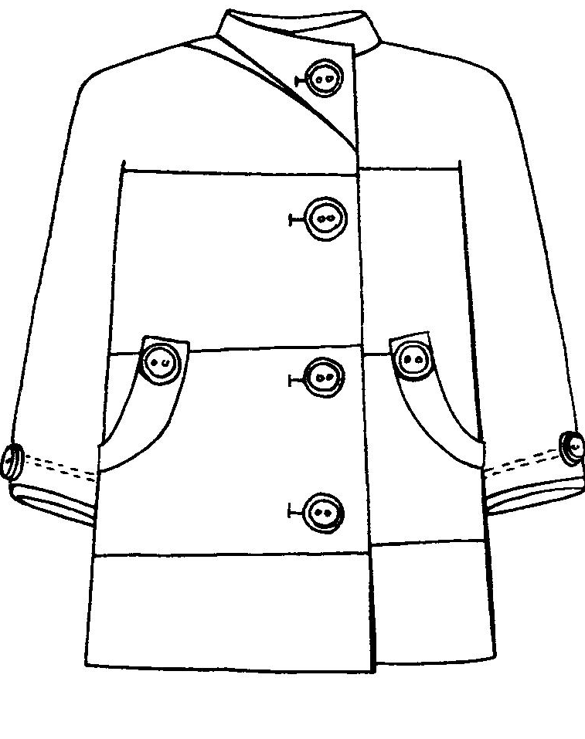
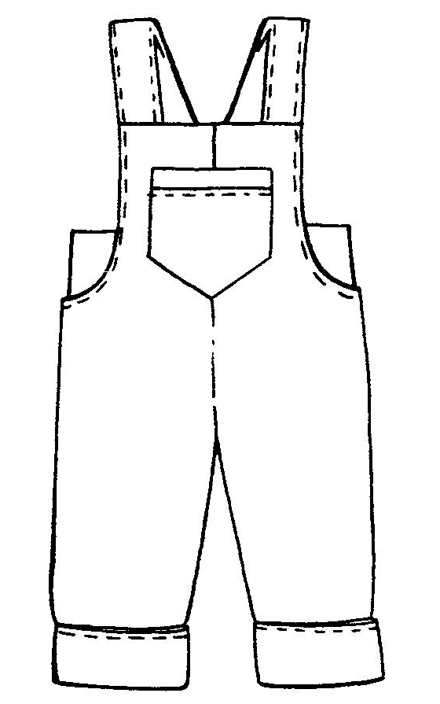

Активизация в речи приставочных глаголов:

Мама пуговицу (что сделала?) - пришила
Мама дыру (что сделала?) - зашила
Мама карман (что сделала?) – обшила
Мама майку (что сделала?) – ушила
Мама узор (что сделала?) - вышила
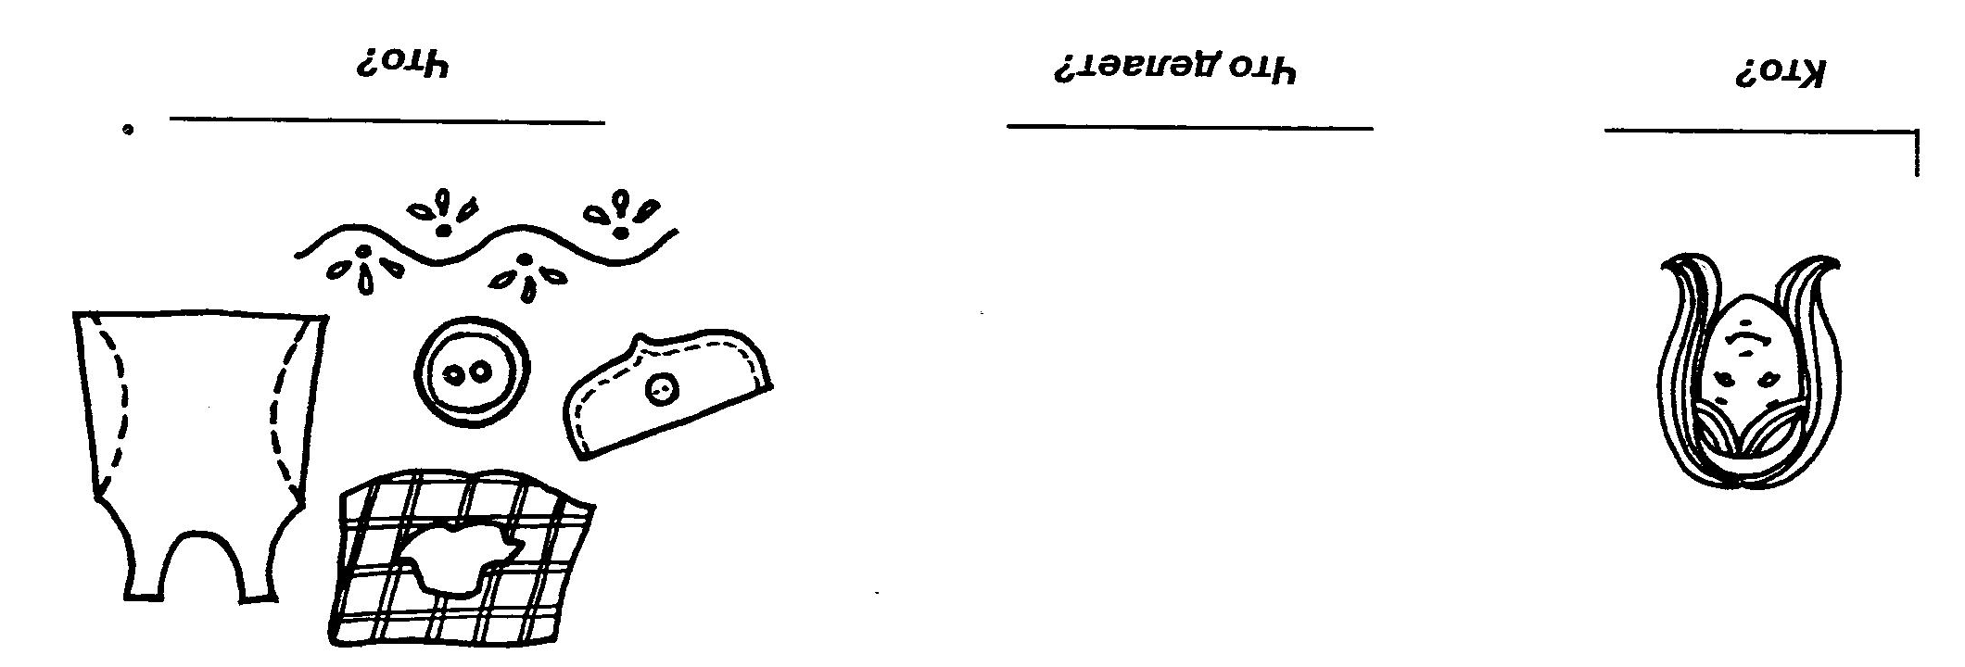
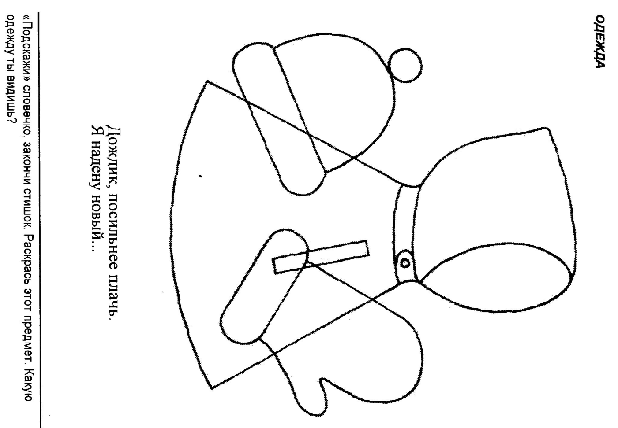

С помощью стрелок «повесь» одежду на вешалки, головные уборы «положи» на верхнюю полку, обувь «расставь» по нижним полкам.

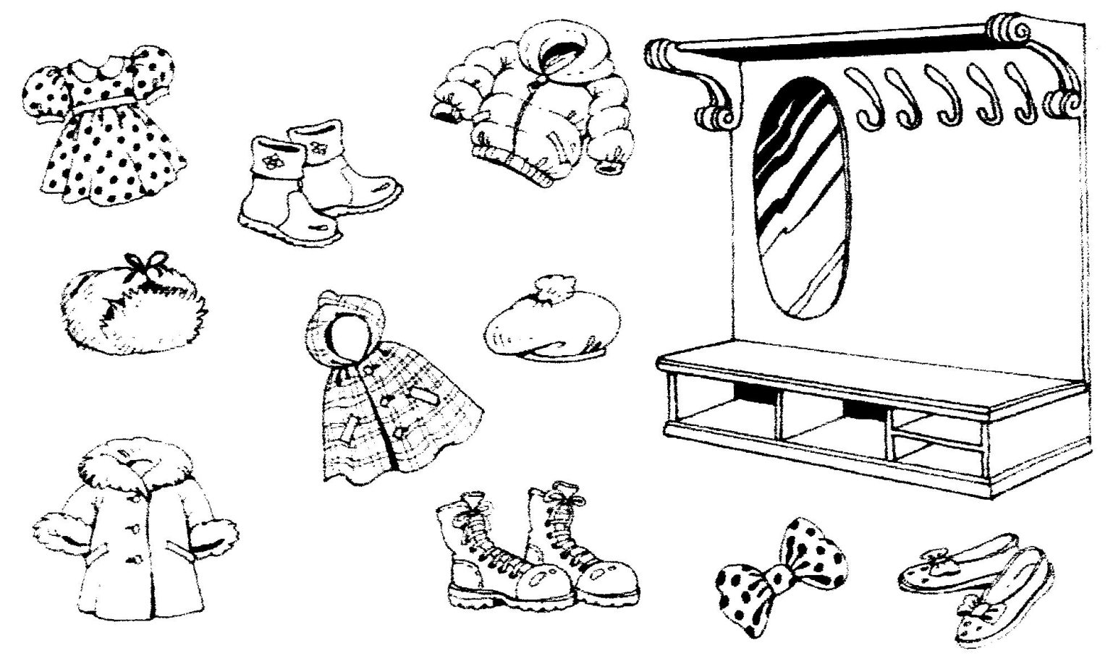
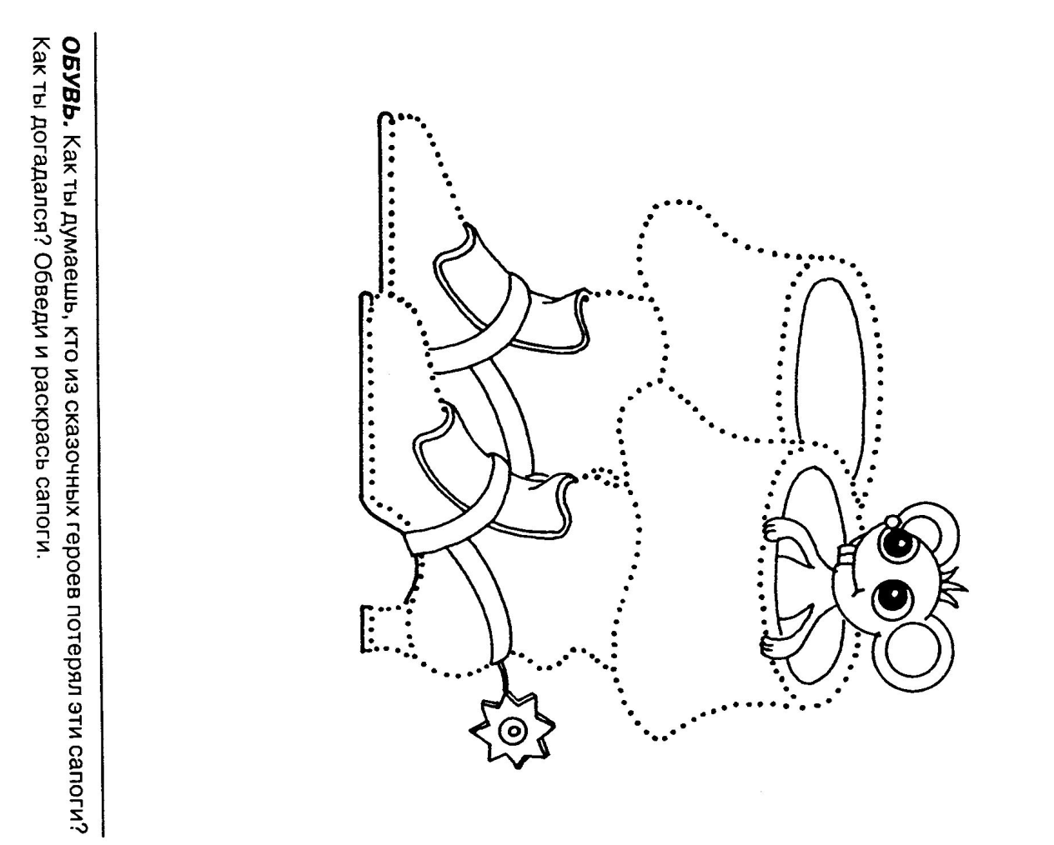

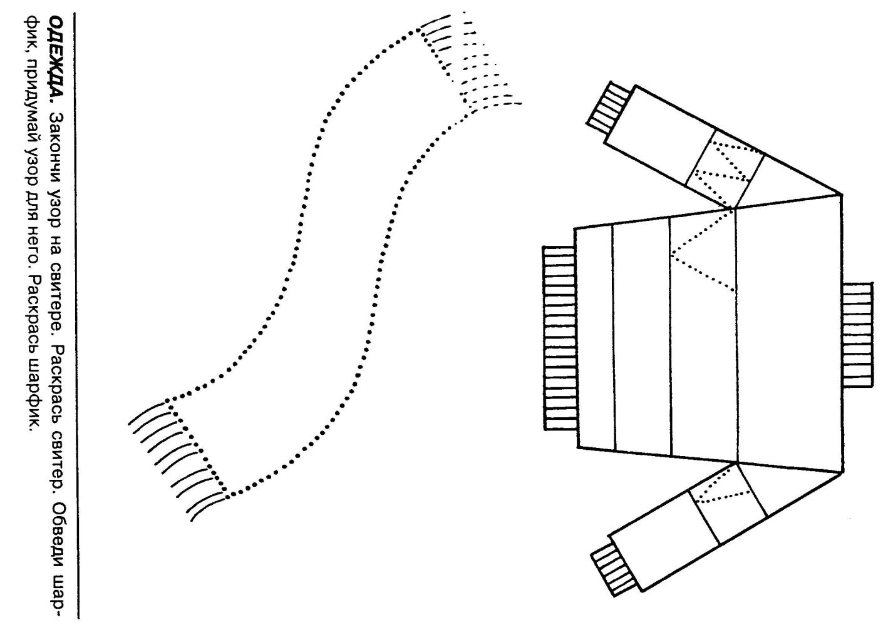

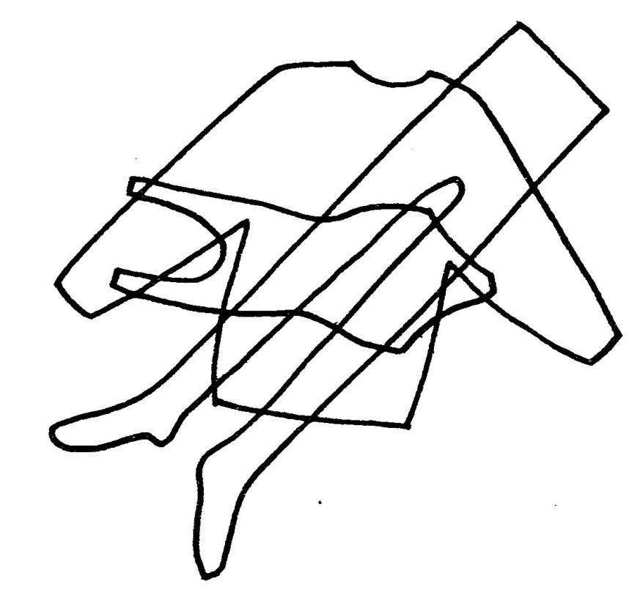
Назови, какие предметы одежды нарисованы, раскрась колготки.

Преврати жилет в блузку:
сначала дорисуй детали по контуру, затем добавь детали самостоятельно (сверяй свой рисунок с таким же справа).Называй все детали: рукав, воротник, манжета, пуговица, карман. Раскрась получившуюся блузку.

Найди отличия

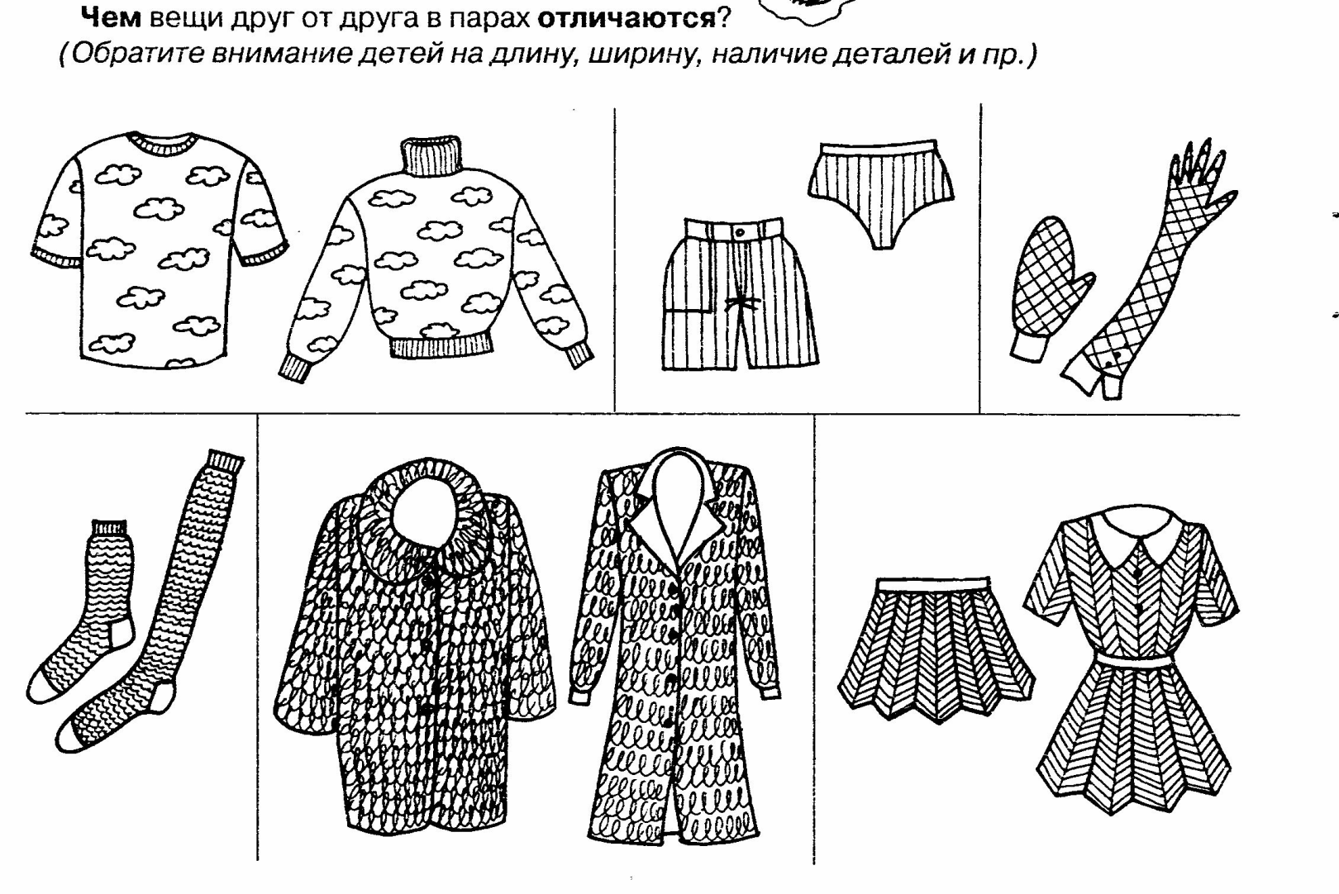

Активизация в речи предложно-падежных конструкций.

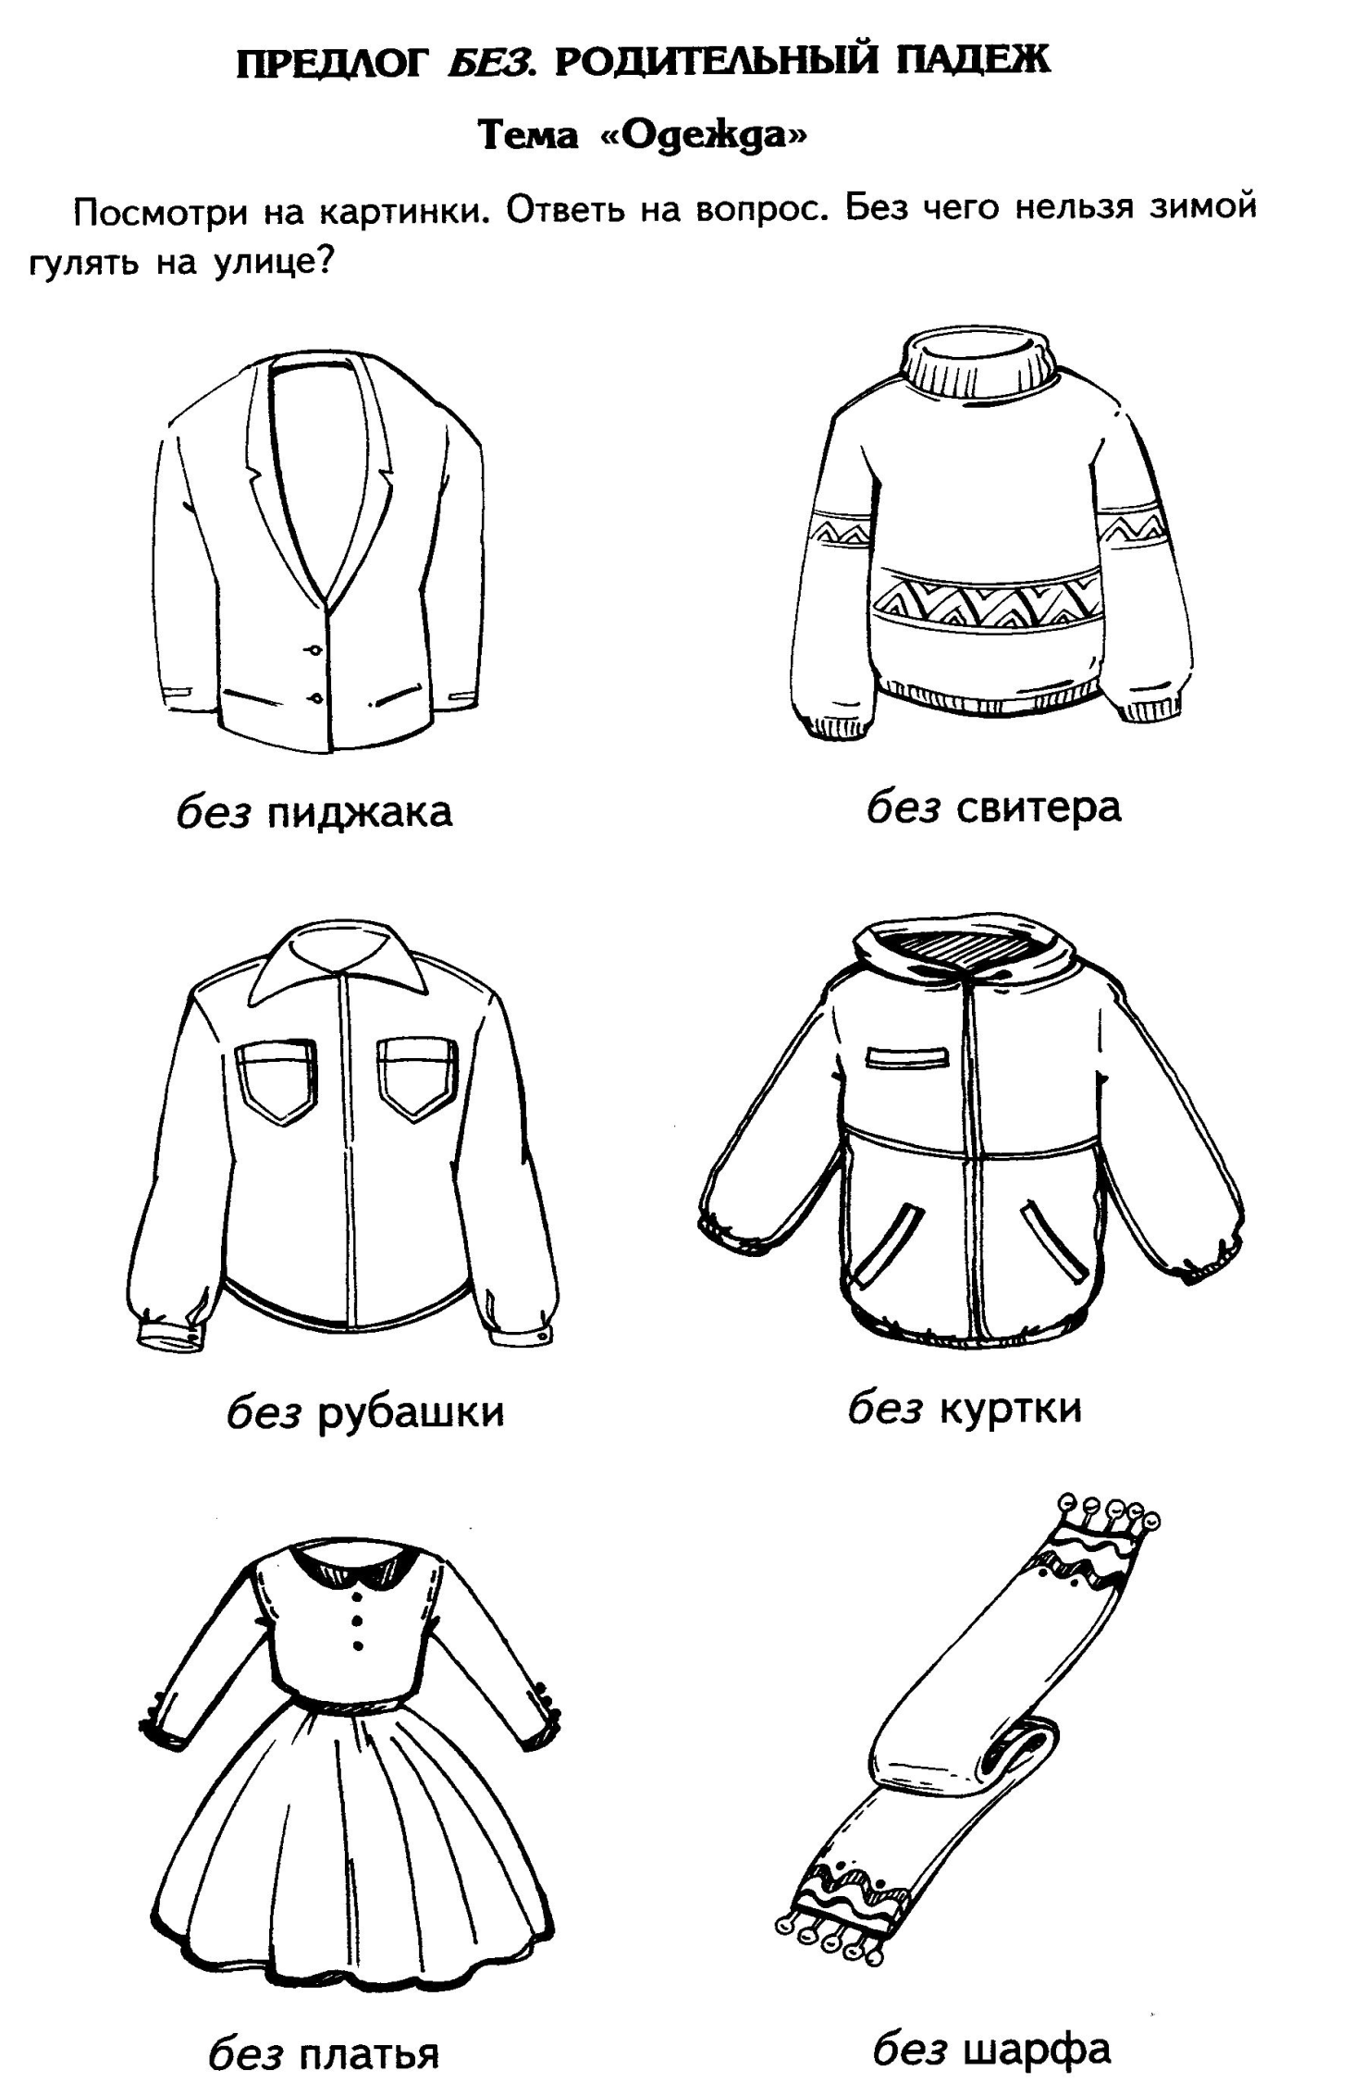

С помощью мнемотаблицы расскажи о любом предмете одежды.
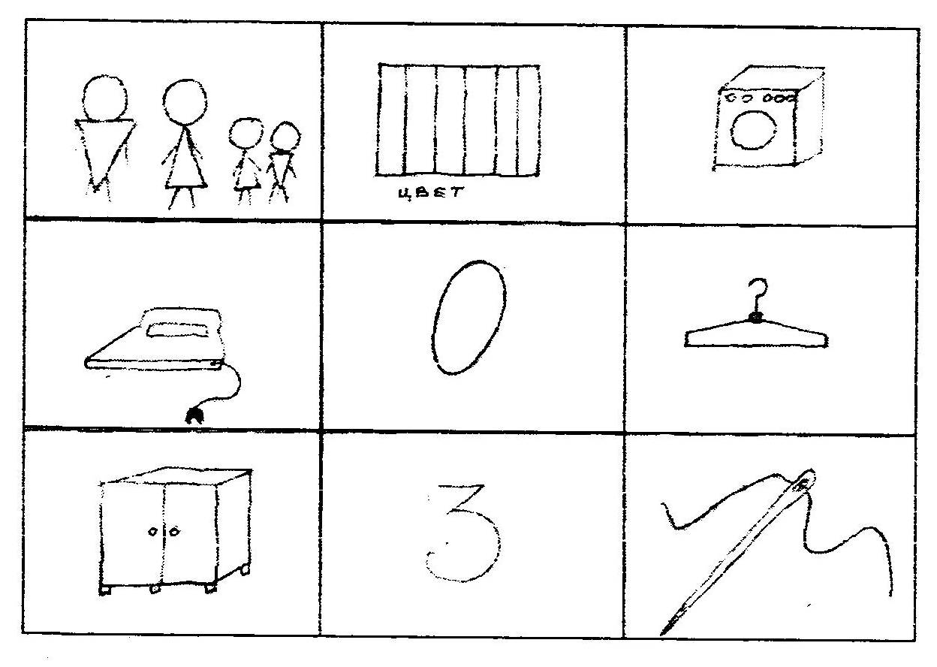
1. Для кого предназначена (для мужчин (мужская), для женщин (женская), для детей (детская)
2. Какого (каких) цвета?
3. Как за ней ухаживают? (стирают, гладят, развешивают на вешалки, хранят в шкафу, ставят заплатку, зашивают, если порвется)

